**寻TA--软件安装与使用说明**

**1.引言  
1.1编写目的**

提供软件安装流程及使用说明，已方便用户使用。  
**1.2项目背景**

本学期实践课程《企业移动云应用开发》需开发一个基于Android原生开发与AI交互的系统。系统实现人脸识别与搜索等功能。开发小组成员：赵锐，张志宏，常程瑞，秦军。

系统可以通过照片来搜索所有注册用户最匹配的用户并返回。实现人脸查找。  
**1.3参考资料**

[JohnYuCN](https://www.jianshu.com/u/5cd673d57587)发布的简书提示

github：[johnyu666](https://github.com/johnyu666)  
**2. 软件概述  
2.1目标**

如今社会，发展过快，人心空虚，需要甜美。如何方便找到那个她（他），找到老同学和失联的老朋友。本系统可以利用用户提供的照片来寻找目标人。帮用户建立起沟通的桥梁。让世界充满爱。  
**2.2功能**

1．注册；

2．登录；

3．上传头像（支持照相机或相册）；

4．上传查找目标人的照片；

5．识别照片，并返回照片中人脸最相近人的联系方式；

6．关注、取消关注。

**3. 运行环境  
3.1硬件**

1.android 4.0及以上、主存容量50M以上；

2.摄象头；

**4. 使用说明  
4.1安装和初始化**

点击《寻TA》apk可即可安装软件。

注册后即可使用。

**4.2注册功能**

1. 首次使用软件请注册，如图4-1

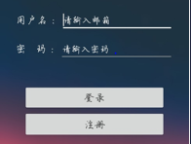

图4-1

2.如果已注册用户，请直接登录，如图4-2

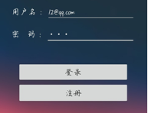

图4-2

**4.3登录功能**

登录之后会转到用户界面，如图4-3

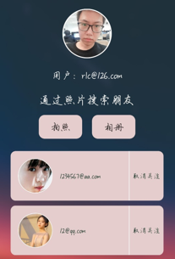  
图4-3

**4.4选择头像功能**

登录之后可以选择自己的头像，流程如图4-4，完成后如图4-5

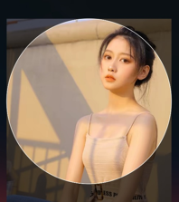

图4-4

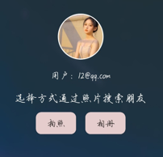

图4-5

**4.5识图寻人功能**

在登录之后可以选择需要寻找的人，可以通过照相机或相册添加照片。如图4-6

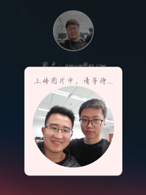

图4-6

在图片上传之后，通过人脸识别与人脸检测可以得到照片中的人脸信息。如图4-7

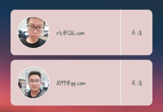

图4-7

**4.6关注功能**

在用户通过搜索返回的信息，可以添加关注，并在下次用户登录之后会自动返回关注列表。如图4-8

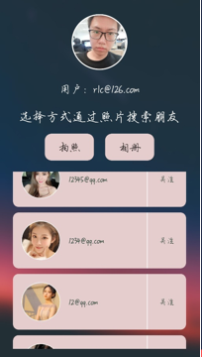

图4-8

**5. 非常规过程**

由于人脸识别、检测等功能需要调用百度API。要求被识别照片清晰度达到一定要求，否则会上传失败。  
**6. 售后服务**

如软件安装或使用遇到问题请联系开发人员。

西交-守门员：0000000000